

COLABORACIÓN CON MEGACIUDADES

Antecedentes y organizador del análisis de BenMAP-CE

mayo de 2021

Tabla de contenidos

1. Introducción a BenMAP-CE 2

2. Ejemplo de análisis de una Colaboración con Megaciudades hecho en BenMAP-CE 3

3. Cómo organizar la información necesaria para realizar un análisis con BenMAP-CE 5

a. Pregunta sobre políticas/Propósito del análisis 5

b. Alcance/Resolución geográfica 5

c. Contaminantes de interés 5

d. Estados de la base y del monitoreo de la calidad del aire 5

e. Datos de la calidad del aire 5

f. Población 5

g. Datos de la base de incidencia sobre la salud 6

h. Criterios de valoración de la salud que serán analizados 6

i. Valoración 6

j. Comunicación de los resultados (por ejemplo, mapas, tablas) 6

4. Conjuntos de datos requeridos para una configuración BenMAP-CE 10

5. Recursos de BenMAP-CE 14

Referencias 14

1. Introducción a BenMAP-CE

El Programa de análisis y mapeo de beneficios ambientales – Edición comunitaria (BenMAP-CE) es un software de análisis de beneficios de la calidad del aire que estima la cantidad y los valores de mortalidad y morbilidad asociados a cambios en la calidad del aire (U.S. EPA). BenMAP-CE permite que los usuarios carguen datos de calidad del aire, demografía, salud y economía de la ciudad, de la región o del país específico, para analizar el impacto sobre la salud. El programa puede ser ejecutado en distintas escalas espaciales, lo que da a los usuarios estimaciones de carga en la salud en diferentes períodos de tiempo.

Los analistas y las autoridades que establecen políticas usan BenMAP-CE para entender la carga total de la contaminación del aire sobre la salud, en una ubicación específica y los beneficios de reducir los niveles de contaminación del aire en una cantidad específica. BenMAP es una herramienta flexible para analizar situaciones asociadas a políticas, ya que contiene una función instalada de fábrica que permite “reducir” las concentraciones medidas de contaminantes (por porcentaje, incremento específico o para igualar una norma de calidad del aire) en toda el área de interés (U.S. EPA).

Los cálculos de beneficios dependen de cuatro conjuntos de datos, presentados en la **Figura 1** de abajo: 1) cambio en la calidad del aire, 2) datos poblacionales, 3) datos con incidencia en la salud y 4) funciones epidemiológicas de impactos sobre la salud. BenMAP-CE enlaza estos datos de forma espacial y calcula el impacto sobre la salud en poblaciones expuestas, usando tasas de incidencia específicas y exposición a la calidad del aire. Se necesita un conjunto de datos de valoración adicional para calcular el valor monetario de los beneficios para la salud asociados a la contaminación del aire.

**FIGURA 1. INFORMACIÓN UTILIZADA CON BENMAP-CE PARA CALCULAR EL IMPACTO EN LA SALUD DEL CAMBIO DE LA CALIDAD DEL AIRE**

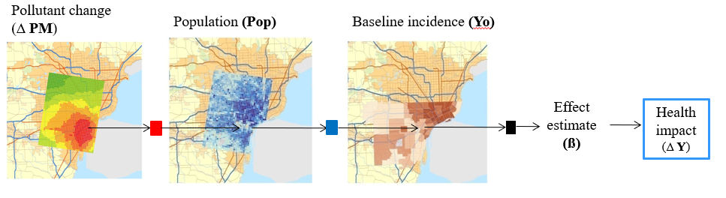

Pasos para calcular el impacto sobre la salud en BenMAP-CE. La calidad del aire, la población y las tasas de incidencia son relacionadas espacialmente para estimar un criterio de valoración de salud específico en un área de interés.

Traducción de los términos en la imagen de arriba:

|  |  |
| --- | --- |
| Pollutant Change (PM) | Cambio en los contaminantes (MP) |
| Population | Población |
| Baseline Incidence | Incidencia de la base |
| Effect Estimate | Efecto estimado |
| Health Impact | Impacto sobre la salud |

BenMAP-CE está organizado en torno a “configuraciones” de ubicaciones específicas que incluyen los conjuntos de datos descritos anteriormente para una ciudad, una región o un país. Uno de los objetivos de construcción de capacidades de las Colaboraciones con Megaciudades anteriores (por ejemplo, Accra, Ghana; Addis Ababa, Etiopía) ha sido recolectar fuentes de datos distintas de colaboradores locales o conjuntos de datos disponibles globalmente, desarrollar una configuración funcional en BenMAP-CE, y construir capacidades técnicas para usar el programa en futuros análisis de situaciones relacionadas a políticas. Una de las metas de la Colaboración con Megaciudades es que los colaboradores locales continúen actualizando e ingresando datos a su configuración BenMAP-CE para obtener análisis más refinados y detallados con el paso del tiempo.

Las Colaboraciones con Megaciudades anteriores han usado BenMAP-CE para hacer una evaluación para establecer una base con respecto a estándares de salud, los cuales cuantifican el impacto total de la contaminación del aire sobre la salud, en la ciudad y para un año base específico. Los resultados de la base de carga para la salud fueron incorporados en el Plan de gestión de la calidad del aire (AQMP) como información cuantitativa para apoyar las acciones para mejorar la calidad del aire, y sirvieron como punto de partida para las recomendaciones sobre políticas. Posteriormente, BenMAP-CE puede ser usado para estimar los beneficios de las políticas de control de la calidad del aire descritas en el AQMP o para estimar impactos pasados o futuros.

1. Ejemplo de análisis de una Colaboración con Megaciudades hecho en BenMAP-CE:

Santiago, Chile: análisis retrospectivo de los beneficios asociados a la contaminación atmosférica. La **Figura 2** de abajo muestra los resultados de un análisis retrospectivo usando tres funciones de impacto sobre la salud diferentes.

**FigurA 2. MUERTES PREMATURAS EVITADAS POR AÑO, DE 1995 A 2020**

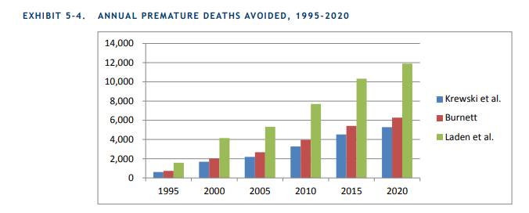

* + Puede encontrar el análisis retrospectivo completo de costo-beneficio aquí:

<https://www.epa.gov/sites/production/files/2019-02/documents/santiago_megacities_partnership_final_report.pdf>

* Accra, Ghana: carga de la base sobre la salud; carga de la base sobre la salud proyectada para un año futuro en situación normal; beneficios para la salud de las reducciones de contaminación del aire para sectores específicos, para un año futuro, según las políticas descritas en el AQMP.
  + Puede encontrar el AQMP completo en el sitio web de la Agencia de Protección Ambiental de Ghana: <http://www.epa.gov.gh/epa/sites/default/files/downloads/publications/Greater%20Accra%20Region%20Air%20%20Quality%20Management%20Plan%202%20Oct%20%202018%20updated.pdf>
* Addis Ababa, Etiopía: carga de la base sobre la salud; carga de la base sobre la salud proyectada para dos años futuros en situación normal.

1. Cómo organizar la información necesaria para realizar un análisis con BenMAP-CE

La información de abajo (a - j) proporciona una manera conveniente de considerar el propósito de posibles análisis con BenMAP-CE, además de una plantilla para entender y organizar la información requerida.

1. Pregunta sobre políticas/Propósito del análisis:

[Una breve declaración que cubra los objetivos del análisis.]

1. Alcance/Resolución geográfica:

[¿Cuál es su área de interés? ¿Qué resolución necesitarán tener los resultados para responder sus preguntas? Por ejemplo, ¿qué comuna de Santiago sufre la mayor carga sobre la salud por los niveles actuales de contaminación del aire?]

1. Contaminantes de interés:

[Por ejemplo, MP2,5 o O3]

1. Estados de la base y del monitoreo de la calidad del aire:

[Para cada análisis que quiera realizar, ¿cómo va a definir el estado de la base (situación normal) de la calidad del aire, y cómo va a definir la situación de monitoreo de la calidad del aire?]

1. Datos de la calidad del aire:

[¿Qué fuentes de datos de calidad del aire usará para sus análisis? ¿Son datos de monitores o de modelos? ¿Cuál es la resolución temporal de los datos? Si son datos de modelos, ¿cuál es la resolución geográfica?]

1. Población:

[¿Qué fuentes de datos poblacionales usará? Por ejemplo, ¿datos federales de censos del gobierno o datos de gobiernos municipales? ¿Cómo están estratificados los datos (por ejemplo, por edad, género, etc.)? ¿De qué año son los datos?]

1. Datos de la base de incidencia sobre la salud:

[¿Qué fuentes de datos usará para determinar la base de incidencia? Por ejemplo, ¿datos disponibles al público del estudio de Carga global de enfermedad o datos recopilados de registros hospitalarios? ¿Cómo están estratificados los datos (por ejemplo, por edad, género, etc.)? ¿De qué año son los datos?]

1. Criterios de valoración de la salud que serán analizados:

[¿Cuáles son los criterios de valoración de la salud de interés (por ejemplo, ¿mortalidad anual por todas las causas, ingresos hospitalarios diarios por enfermedades respiratorias)? ¿Qué funciones de impacto sobre la salud se usarán para evaluar la información ingresada? ¿Dónde se realizó el estudio de funciones de impacto sobre la salud?]

1. Valoración:

[¿Está planificando valorar los impactos sobre la salud? Si es así, ¿qué valores usará? Normalmente, se usa el costo de la enfermedad (COI) y la disponibilidad para pagar (WTP) para los criterios de valoración de morbilidad y mortalidad, respectivamente]

1. Comunicación de los resultados (por ejemplo, mapas, tablas):

[¿Qué tipo de resultados necesita? ¿Cómo le gustaría presentar sus resultados? Abajo se muestra un mapa y una tabla como ejemplo.]

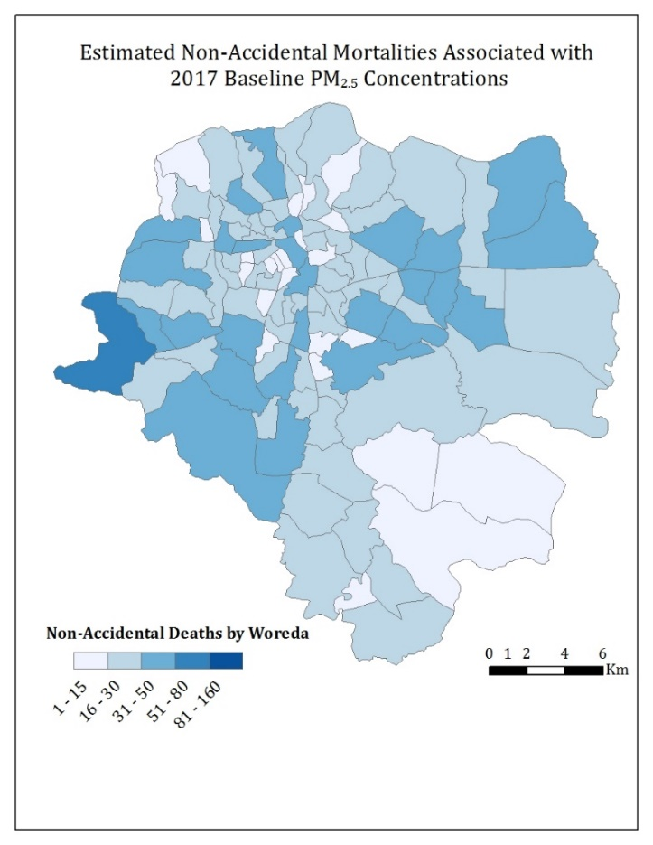**FigurA 3: EJEMPLO DE UN MAPA DE RESULTADOS**

Traducción de la imagen de arriba

|  |  |
| --- | --- |
| Estimated Non-Accidental Mortalities Associated with 2017 Baseline PM2.5 Concentrations | Mortalidades no accidentales estimadas asociadas con las concentraciones de PM 2.5 de referencia de 2017 |
| Non-Accidental Deaths by Woreda | Muertes no accidentales por Woreda |
| Km | Km |

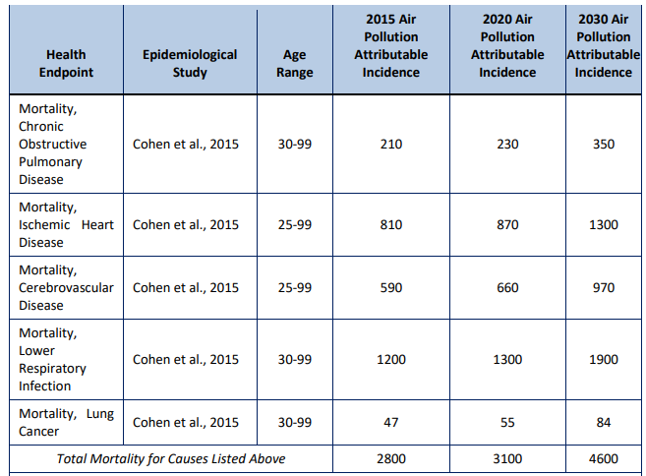**TABLA 1. EJEMPLO DE UNA TABLA DE RESULTADOS**

Traducción de términos imagen arriba:

|  |  |
| --- | --- |
| **Health endpoint** | Criterio de valoración de la salud |
| Mortality, chronic obstructive pulmonary disease | Mortalidad, enfermedad pulmonar obstructiva crónica |
| Mortality, ischemic heart disease | Mortalidad, cardiopatía isquémica |
| Mortality, cerebrovascular disease | Mortalidad, enfermedad cerebrovascular |
| Mortality, lower respiratory infection | Mortalidad, infección respiratoria inferior |
| Mortality, lung cancer | Mortalidad, cáncer pulmonar |
| **Epidemiological study** | Estudio epidemiológico |
| **Age range** | Rango etario |
| **2015 air pollution attributable incidence** | Incidencia atribuible a la contaminación del aire, año 2015 |
| **2020 air pollution attributable incidence** | Incidencia atribuible a la contaminación del aire, año 2020 |
| **2030 air pollution attributable incidence** | Incidencia atribuible a la contaminación del aire, año 2030 |
| *Total mortality for causes listed above* | Mortalidad total para las causas indicadas arriba |

1. Conjuntos de datos requeridos para una configuración BenMAP-CE:

La serie de 6 tablas que se presenta a continuación le ayudará a organizar los conjuntos de datos por ingresar y las fuentes de datos de documentos, y a preparar los detalles necesarios para los archivos finales que se usarán en BenMAP. La primera línea de cada tabla provee un ejemplo del tipo de información requerida. Estas tablas deben contener el conjunto completo de archivos que necesitará para su análisis. También le ayudarán a documentar y a compartir su trabajo con otros.

**TablA 2. DEFINICIONES DE GRILLA**

|  |  |  |  |  |  |  |
| --- | --- | --- | --- | --- | --- | --- |
| NOMBRE DE LA DEFINICIÓN DE grilla | ESCALA GEOGRÁFICA | CONJUNTOS DE DATOS ASOCIADOS A LA DEFINICIÓN DE grilla (SI SE APLICA) | TIPO DE ARCHIVO | FUENTES DE DATOS | ENLACE WEB O RUTA DEL ARCHIVO EN LA COMPUTADORA | ¿ProcesADO PARA BenMAP? |
| *Condado de EE. UU.* | *condado* | *Incidencia, población* | *Shapefile (.shp)* | *Dirección del Censo* | [*TIGER*](https://catalog.data.gov/dataset/tiger-line-shapefile-2017-nation-u-s-current-county-and-equivalent-national-shapefile) *Line* | *No* |
| **-** | **-** | **-** | **-** | **-** | **-** | **-** |
| **-** | **-** | **-** | **-** | **-** | **-** | **-** |
| **-** | **-** | **-** | **-** | **-** | **-** | **-** |
| **-** | **-** | **-** | **-** | **-** | **-** | **-** |

**TablA 3. Datos de la calidad del aire: monitores**

|  |  |  |  |  |  |  |  |  |
| --- | --- | --- | --- | --- | --- | --- | --- | --- |
| NOMBRE DEL CONJUNTO DE DATOS DE MONITORES | ExtenSIÓN | AÑOS DE DATOS DISPONIBLES | CONTAMINANTES MONITOREADOS | FreCUENCIA DE MEDICIÓN | TIPO DE ARCHIVO | FUENTE DE DATOS | ENLACE WEB O RUTA DEL ARCHIVO EN LA COMPUTADORA | ¿ProcesADO PARA BenMAP? |
| *Red de la ciudad X* | *5 monitores que cubren un área de 3 km2* | *2015-2018* | *MP2,5, MP10* | *Cada hora* | *.csv* | *US EPA* | *C:\AQ\monitors* | *Sí* |
| **-** | **-** | **-** | **-** | **-** | **-** | **-** | **-** | **-** |
| **-** | **-** | **-** | **-** | **-** | **-** | **-** | **-** | **-** |
| **-** | **-** | **-** | **-** | **-** | **-** | **-** | **-** | **-** |
| **-** | **-** | **-** | **-** | **-** | **-** | **-** | **-** | **-** |

**TablA 4. Datos de la calidad del aire: modelo**

|  |  |  |  |  |  |  |  |  |
| --- | --- | --- | --- | --- | --- | --- | --- | --- |
| SITUACIÓN MODELADA | descripción de la situación | ESCALA GEOGRÁFICA DE CALIDAD DEL AIRE | ¿LÍNEA DE BASE O CONTROL? | FreCUENCIA DE MEDICIÓN | TIPO DE ARCHIVO | FUENTE DE DATOS | ENLACE WEB O RUTA DEL ARCHIVO EN LA COMPUTADORA | ¿ProcesADO PARA BenMAP? |
| *Situación normal, año 2020* | *Calidad del aire proyectada para 2020, sin tomar medidas de la calidad del aire* | *Grilla de 12 x 12 km* | *Base* | *Promedio anual* | *.csv* | *Departamento de modelaje de la calidad del aire* | *C:\AQ\models* | *No* |
| **-** | **-** | **-** | **-** | **-** | **-** | **-** | **-** | **-** |
| **-** | **-** | **-** | **-** | **-** | **-** | **-** | **-** | **-** |
| **-** | **-** | **-** | **-** | **-** | **-** | **-** | **-** | **-** |
| **-** | **-** | **-** | **-** | **-** | **-** | **-** | **-** | **-** |

**Tabla 5. CONJUNTO DE DATOS POBLACIONALES**

|  |  |  |  |  |  |  |  |  |  |
| --- | --- | --- | --- | --- | --- | --- | --- | --- | --- |
| AÑO | ¿Actual o proYECTADO? | ESCALA GEOGRÁFICA | ¿rANGOS ETARIOS? | ¿GÉNERO? | ¿ETNIA O RAZA? | TIPO DE ARCHIVO | FUENTE DE DATOS | ENLACE WEB O RUTA DEL ARCHIVO EN LA COMPUTADORA | ¿ProcesADO PARA BenMAP? |
| *2015* | *Actual* | *condado* | *Rangos de 10 años* | *Sí* | *No* | *.pdf* | *Encuesta de comunidad estadounidense* | [*ACS*](https://factfinder.census.gov/faces/nav/jsf/pages/searchresults.xhtml?refresh=t) | *No* |
| **-** | **-** | **-** | **-** | **-** | **-** | **-** | **-** | **-** | **-** |
| **-** | **-** | **-** | **-** | **-** | **-** | **-** | **-** | **-** | **-** |
| **-** | **-** | **-** | **-** | **-** | **-** | **-** | **-** | **-** | **-** |
| **-** | **-** | **-** | **-** | **-** | **-** | **-** | **-** | **-** | **-** |

**Tabla 6. CONJUNTO DE DATOS DE INCIDENCIA**

|  |  |  |  |  |  |  |  |  |  |  |
| --- | --- | --- | --- | --- | --- | --- | --- | --- | --- | --- |
| CRITERIO DE VALORACIÓN DE LA SALUD | AÑO | ¿Actual o proYECTADO? | ESCALA GEOGRÁFICA | ¿rANGOS ETARIOS? | ¿GÉNERO? | ¿ETNIA O RAZA? | TIPO DE ARCHIVO | FUENTE DE DATOS | ENLACE WEB O RUTA DEL ARCHIVO EN LA COMPUTADORA | ¿ProcesADO PARA BenMAP? |
| *Mortalidad, todas las causas* | *2010, 2015, 2020* | *Proyectado* | *Nacional* | *Todas las edades* | *Sí* | *No* | *.xlsx* | *Carga global de enfermedad del IHME* | [*GBD*](http://ghdx.healthdata.org/gbd-results-tool) | *No* |
| **-** | **-** | **-** | **-** | **-** | **-** | **-** | **-** | **-** | **-** | **-** |
| **-** | **-** | **-** | **-** | **-** | **-** | **-** | **-** | **-** | **-** | **-** |
| **-** | **-** | **-** | **-** | **-** | **-** | **-** | **-** | **-** | **-** | **-** |
| **-** | **-** | **-** | **-** | **-** | **-** | **-** | **-** | **-** | **-** | **-** |

**Table 7. Health Impact Functions**

**TABLA 7. FUNCIONES DE IMPACTO SOBRE LA SALUD**

|  |  |  |  |  |  |
| --- | --- | --- | --- | --- | --- |
| CRITERIO DE VALORACIÓN DE LA SALUD | MÉTRICA DE CALIDAD DEL AIRE Y DE CONTAMINANTE1 | RANGO ETARIO | ¿CONJUNTO DE DATOS DE INCIDENCIA CORRESPONDIENTE AL CRITERIO DE VALORACIÓN? | FUENTE DE DATOS | ¿ProcesADO PARA BenMAP? |
| *Mortalidad, cáncer de pulmón* | *MP2,5, promedio anual* | *30-99* | *Sí. La incidencia está incluida en la configuración por defecto de EE. UU.* | *Krewski D, Jerrett M, Burnett R, et al. 2009. Extended Follow-Up and Spatial analysis of the American Cancer Society Linking Particulate Air Pollution and Mortality. Health Effects Institute, Cambridge MA.* | *Sí. Está incluido en la configuración por defecto de EE. UU.* |
| **-** | **-** | **-** | **-** | **-** | **-** |
| **-** | **-** | **-** | **-** | **-** | **-** |
| **-** | **-** | **-** | **-** | **-** | **-** |
| **-** | **-** | **-** | **-** | **-** | **-** |

1. Las métricas de la calidad del aire y de los contaminantes están relacionadas entre los distintos conjuntos de datos ingresados para calidad del aire, incidencias de base y funciones de impacto sobre la salud.
2. Recursos de BenMAP-CE

Existen múltiples recursos disponibles en línea para aprender y practicar cómo usar BenMAP-CE. Para mayor información, visite el sitio web de la EPA (https://www.epa.gov/benmap).

* Instalador de BenMAP-CE (https://www.epa.gov/benmap/benmap-downloads)
* Manual del usuario y Apéndices de BenMAP-CE (https://www.epa.gov/benmap/benmap-ce-manual-and-appendices)
* Materiales de autocapacitación (https://www.epa.gov/benmap/benmap-ce-training-materials)
* Conjuntos de datos de países (https://www.epa.gov/benmap/benmap-ce-regional-datasets)
* Visite el foro de discusión de BenMAP-CE (<https://forum.benmap.org/>) para recibir noticias sobre eventos relacionados con BenMAP-CE, hacer preguntas a otros usuarios de BenMAP-CE, y obtener soporte técnico.

Referencias

U.S. EPA. Environmental Benefits Mapping and Analysis Program - Community Edition (BenMAP-CE), <https://www.epa.gov/benmap>